**Скакун Евдокия (Skakunowa Eudokija)**

20 августа 1799 г – крестная мать Крыстыны Евы, дочери Синяков Грышки и Мелании с деревни Клинники (НИАБ 136-13-938, лист 243, №32/1799-р (коп)).

7 марта 1815 г – крещение дочери Тодоры (НИАБ 136-13-894, лист 92, №10/1815-р (ориг)).

**НИАБ 136-13-938:** Лист 243. **Метрическая запись №32/1799-р (коп).**

(См. тж. НИАБ 136-13-894, лист 39об, №34/1799-р (ориг); РГИА 823-2-18, лист 271, №33/1799-р (коп))

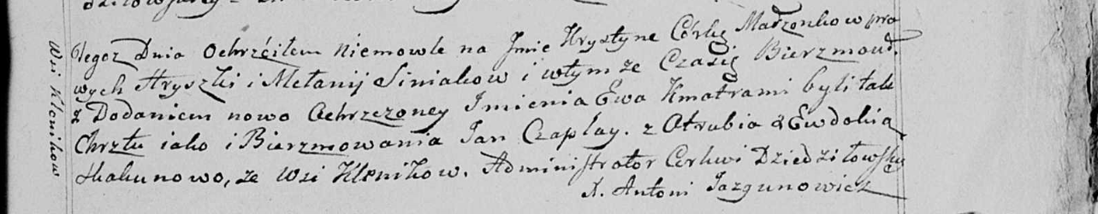

Дедиловичская Покровская церковь. 20 августа 1799 года. Метрическая запись о крещении.

Siniakowna Krystyna Ewa – дочь родителей с деревни Клинники.

Siniak Hryszka – отец.

Siniakowa Mełanija – мать.

Czaplay Jan – кум, с деревни Отруб.

Skakunowa Ewdokia - кума, с деревни Клинники.

Jazgunowicz Antoni – ксёндз.

**НИАБ 136-13-894:** Лист 92. **Метрическая запись №10/1815-р (ориг).**

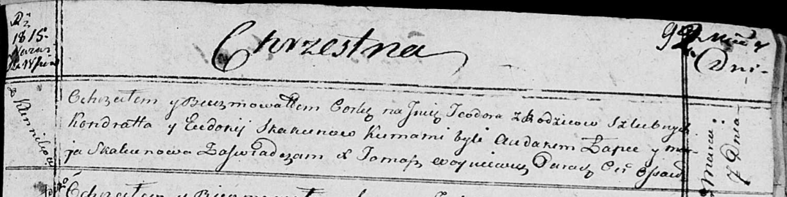

Осовская Покровская церковь. 7 марта 1815 года. Метрическая запись о крещении.

Skakunowna Teodora – дочь родителей с деревни Клинники.

Skakun Kondrat – отец.

Skakunowa Eudokija – мать.

Łapieć Audakim – кум.

Skakunowa Marja – кума.

Woyniewicz Tomasz – ксёндз.